REQUERIMENTO Nº 827/2019

Requer informações acerca de cronograma para poda de árvore em área pública, localizada na Avenida José Soares de Godoy, próximo ao nº 125, no bairro Jardim Residencial Mariana.

Senhor Presidente,
Senhores Vereadores,

CONSIDERANDO que, este vereador vem sendo procurado por munícipes que requerem a este vereador para que verifique o real motivo do Poder Executivo Municipal não ter até o presente momento executado os serviços de poda de árvore, existente na Avenida José Soares de Godoy, próximo ao nº 125, no bairro Jardim Residencial Mariana.

CONSIDERANDO que, conforme relatado por diversos moradores, varias vezes os mesmo já procuraram a Prefeitura Municipal solicitando a execução dos serviços, porem não houve manifesto por parte do poder executivo quanto a previsão do atendimento;

CONSIDERANDO por fim, que é preciso que haja uma força tarefa para atender as demandas dos casos que realmente necessita de podas de arvores, pois em muitos casos, há riscos iminentes de acidentes físicos e materiais, como esta as arvores deste local.

REQUEIRO que, nos termos do Art. 10, Inciso X, da Lei Orgânica do município de Santa Bárbara d’Oeste, combinado com o Art. 63, Inciso IX, do mesmo diploma legal, seja oficiado o Excelentíssimo Senhor Prefeito Municipal para que encaminhe a esta Casa de Leis as seguintes informações:

1º) É sabido que para realizar qualquer serviço em área pública o cronograma segue critérios internos de cada secretaria, sendo assim é possível que a Administração Pública envie no local, na Avenida José Soares de Godoy, próximo ao nº 125, no bairro Jardim Residencial Mariana, uma equipe técnica para analisar a situação no que tange poda de árvore?

2º) Caso negativo a resposta do item 1º, justifique?

3º) Caso positiva a resposta do item 1º, qual previsão?

4º) Por qual motivo o pedido referente a indicação 4556/2018 até o momento não foi atendido?

5º) Qual a previsão para atendimento da indicação 4556/2018?

6º) Outras informações que julgarem por necessárias;

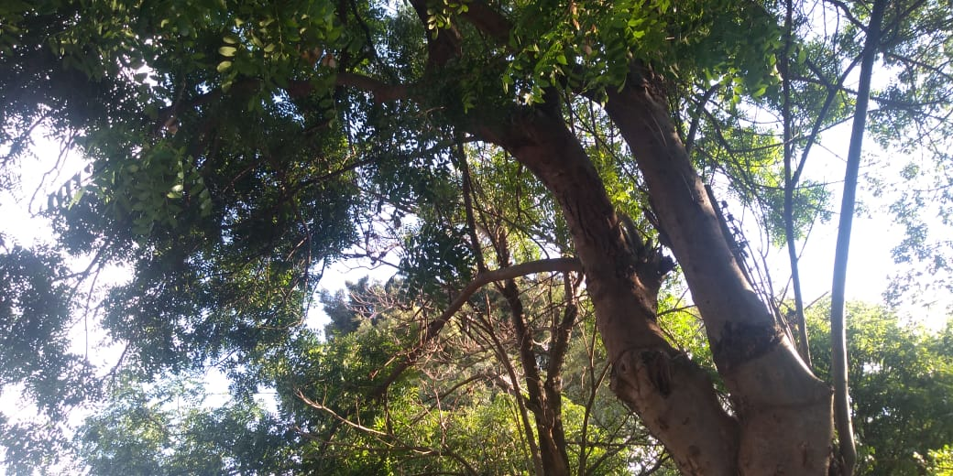

Plenário “Dr. Tancredo Neves”, em 17 de dezembro de 2019.

JESUS VENDEDOR

-Vereador-

